**星盘看盘实操笔记**

**湘灵**

## 前言

星盘星座都属于玄学，玄学又分为以下几种分类

1命理类：占星，八字，紫微斗数，七政四余等。都是属于看人生，可看大局，细节，可大可小

2卜卦类：占星骰子，塔罗牌，六爻，梅花易数等。都是属于看事件，主看细节。

3风水类：中国独有，时间和空间的叠加效应

星盘上的星体集合：日月升+金木水火土+南北交点，一个人性格：太阳月亮上升星座各占30%。

太阳星座：平日里接触最多，性格最稳定的部分。

月亮星座：情绪反应，内心真实世界。

上升星座：30岁之后，人格面具。

### 一．基础知识

**1．画星盘线**

下载 测测，爱星盘或问问星座APP，并在软件上登记个人出生准确信息，登记完成后点击星盘进入星盘，如下图所示：

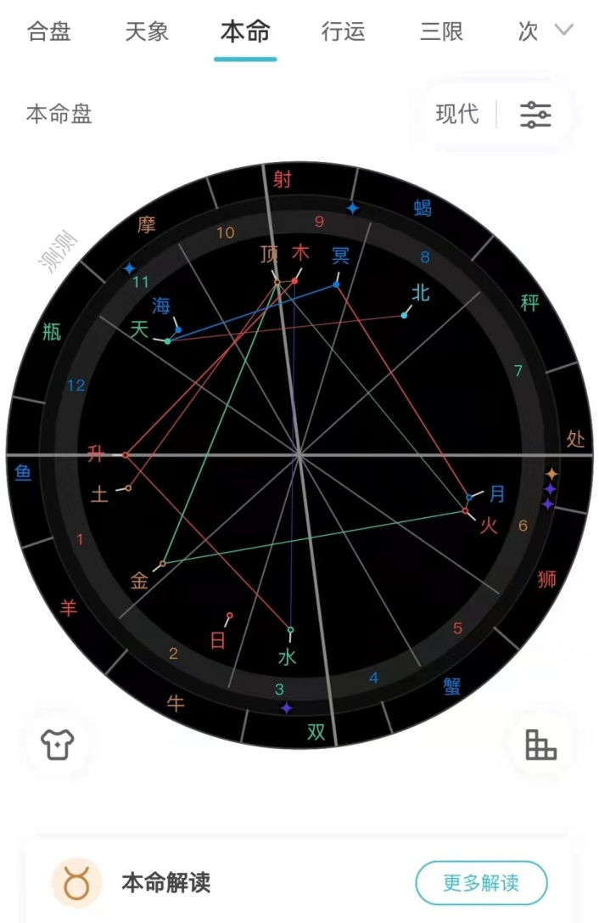

**2．星盘图基础知识**

夏令时：夏令时就是夏季人为将时间调快一小时，查月亮星座夏令时，意思是说，如果你出生的那一年，你所在的地区采用了夏令时，那么你查月亮星座的时候就需要特别注明你是夏令时查询。我国曾在1986年到1991年的六个年度实行夏令时。除1986年因是实行夏令时的第一年，从5月4日开始到9月14日结束外，其它年份均按规定的时段施行。但是从1992年起，我国暂停实行夏令时，如果出生在以下时间段并使用夏令时计时的，需要选择夏令时，如下所示：

1986年：1986年05月04日-09月14日

1987年：1987年04月12日-09月13日

1988年：1988年04月10日-09月11日

1989年：1989年04月16日-09月17日

1990年：1990年04月15日-09月16日

1991年：1991年04月14日-09月15日

以前人们在出生计时方面上有很大误差，造成分析出的结果非常不准，虽然占星里面有生时矫正，但是非常非常难，需要靠专业的占星师推运和询问各种家里发生的事，

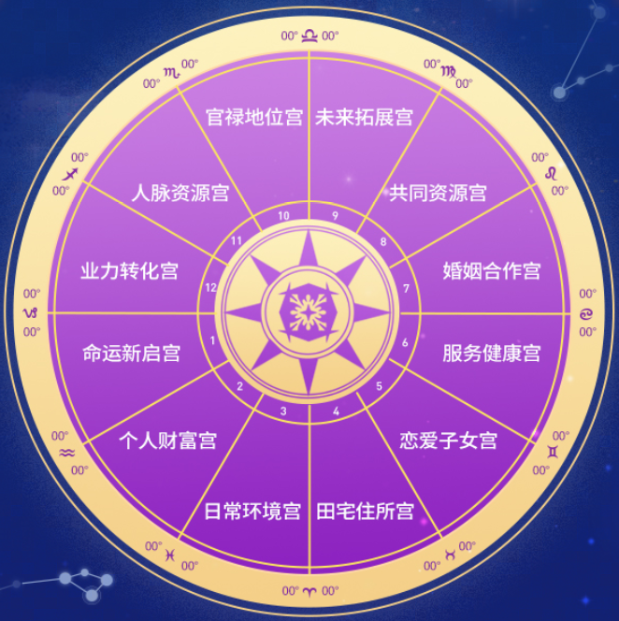

2．12宫分别代表的各个方面：

第一宫：命宫，关于自我的层面

自己的个性、身体状况、外貌、举止、一般的健康、生命力、给人的第一印象。一宫白羊，白羊代表自我。

第二宫：财富宫

先天拥有的资源、温饱的食物，花钱的能力、价值观、感官（五官）、追求钱财的安全感，工资，薪水，生存的金钱。二宫金牛，金牛喜欢钱，喜欢物质。

第三宫：兄弟宫(思想宫)

智商、学习能力、兄弟姐妹、左邻右舍、短程旅行、短篇写作能力、小聪明、早期学习环境、交通工具、语言能力（偏母语或者修辞能力）、学习知识。

三宫双子代表思想，沟通交流。

第四宫：田宅宫(父母宫，更代表父亲)

原生家庭、父母、从小基础的环境、遗传、房地产、祖荫、祖坟、晚年的生活。四宫巨蟹，代表家庭，巨蟹是顾家。

第五宫：子女宫

子女、生育、创造力、表现力、娱乐圈、爱情、艺术、宴会、表演、美食、餐饮舞台剧、休闲活动、礼物、投机、赌博、性（偏肉体层面）。五宫狮子，因为狮子属于领导者。他想要干嘛就干嘛，五宫属于游玩宫，恋爱宫、子女宫，那狮子其实对这个繁殖上面也是比较霸道的那种。

第六宫：奴仆宫

工作岗位，健康疾病、服务（付酬领薪）、同事、下属、肉身、工具、宠物、不自愿的被迫的劳动、技术、辛劳。六宫处女座，他就是个很务实的人，六宫就是服务宫，就是为他人服务，处女座的人就是天生就有一种为他人服务的特性。

第七宫：夫妻宫

婚姻、合伙人、股东、人与人的合作关系、公开的敌人、合约合同、斗争、竞争对手、诉讼（侧重于被告与原告）。七宫天秤，天秤图标是两个称一对一，公平起见，男女平等，这就是七宫，七宫就是夫妻宫。

第八宫：疾厄宫

暗宫，别人的钱（你操盘的or你赚到的）、利润、债务、银行、金融、保险、税收、利滚利、钱生钱、结婚对方带过来的钱、死亡、心理学、神秘、性（偏心理层面）。八宫天蝎属于神秘宫，也代表性。

第九宫：迁移宫

长途旅行、哲学、宗教、人道主义、社会福利、高等教育、获得文凭或证书、大智慧、宇宙观、出版、传播、国外、不同文化背景的、外语、外国人。

九宫射手，代表高等教育，射手是追求这种精神层次方面最高等的那一种。

第十宫：官禄宫(事业宫)

地位、名声、荣誉、知名度、权力、自己当老板、行业、社会形象、野心、社会上展露的部分、领导、贵人。十宫摩羯，做事上面是属于工作狂，做事非常认真，相当认真。十宫是四宫对手宫，四宫又代表父亲，十宫又代表母亲。

第十一宫：富德宫

朋友、一群人、人际交往、人脉、圈层、社会观、志同道合、社团、俱乐部、读书会、愿望、理想、梦想（那种和社会意识、拯救人类未来有关的梦想）、党派、别人的小孩。十一宫水瓶，非常注重交朋友的人，喜欢去跟朋友去发表他的那种世界大同的交友精神。

第十二宫：玄秘宫

梦境、小人、隐藏的敌人、幕后工作、人生的终点、慈善、业力、玄学、鬼神、灵体。十二宫双鱼，爱做白日梦的一个星座，十二宫是属于神秘宫，属于暗宫(这个比较重要)。

3. 各大行星代表含义

太阳

自我表现、自我人格、被重视和关注

月亮

感受、关切、情感需求

水星

意识，沟通，思考，理智

金星

渴望被爱，愉锐感，审美

火星

冲突感，竞争，矛盾，勇气，执行力2）

木星

乐观，膨胀，信仰，扩张，积极

土星

压力，挫折，努力，忍受，限制

天王

想摆脱，突破，变动，变革中

海王

迷失，混乱，麻醉，天马行空

冥王

结束，害怕，恐惧，危机感

4．12星座特点

12星座包含：♈♉♊♋♌♍♎♏♐♑♒♓

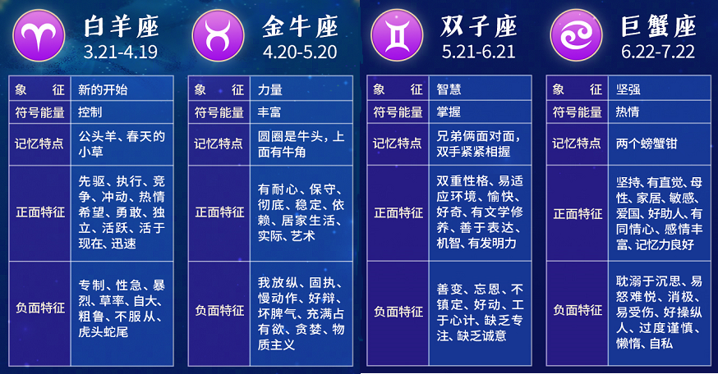

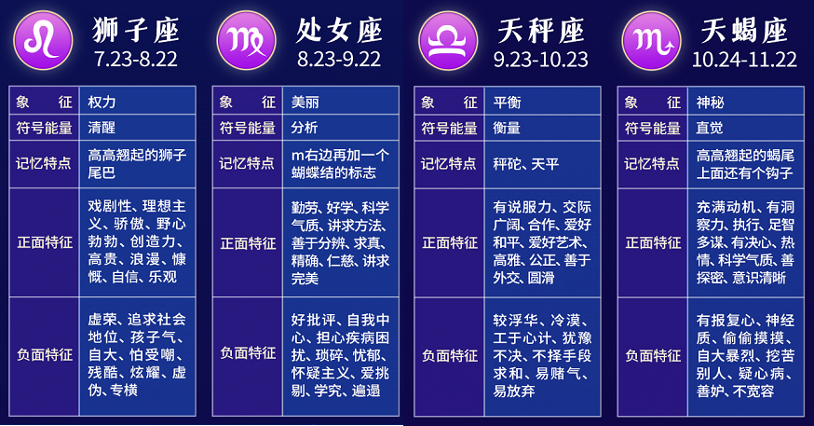

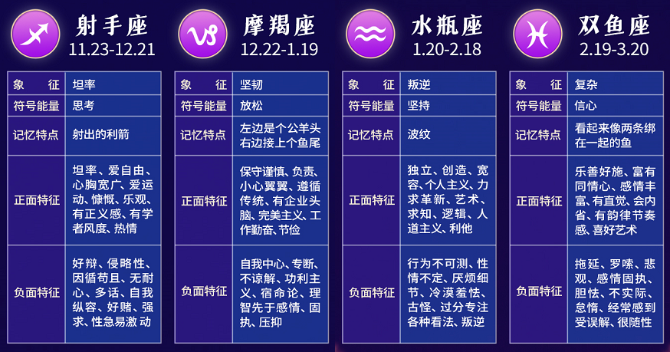

5．各个星座守护星

守护星是指出生图中，与上升点所在星座有守护关系的星体。例如：水星逆行，水星是双子和处女的守护星，那么，这两个星座的人，在水逆期间会非常不顺利，每年有4次水逆。

水星逆行并非水星的实际运行方向反向，而是由于水星运行轨道与地球自转带来的黄道角度差而带来的视觉上的轨迹改变。从占星学上来看，水逆现象会影响记忆、沟通、交通、通讯等，会让相关事宜的进行变得缓慢，甚至在过程中察觉到一些阻碍的原因，让人感到情绪低落。因此慢慢的演变成如今当大家遇事不顺、比较倒霉的时候就会调侃的自嘲自己是不是水逆了

星体的运转速度，由快到慢顺序：月亮＞水星＞金星＞太阳＞木星＞土星

月亮和太阳，永远不会逆行

三王星，结合西方现代占星和古典占星里面，天蝎的原始守护星是冥王星，水瓶的原始守护星是天王星，双鱼的原始守护星是海王星。这三个星座的宝宝们有2个守护星哦。不过现在学的是现代占星，所以三王星的力量就被削落了，就不需要算进去了，各星座守护星如下：

太阳：狮子座(阳性星座，不会水逆)

月亮：巨蟹座(阴性星座，不会水逆)

水星：双子，处女

金星：金牛，天秤

火星：白羊，天蝎

木星：双鱼，射手

土星：摩羯，水瓶

6．行星符号由来及代表含义

行星的符号由三种图形组成的：圆形【O】，新⽉【）】，和⼗字【+】。

1. 圆形【O】——这个好理解，在各种文化中，圆形经常会与天、无限、永恒，圆满，这类相关，代表 精神-灵。

②新月【）】——你没看错，就跟右括号长得一样。新月有点象器皿，象征的是接受和容纳。因为意识对自然的反应是可变的，就象月光一样来自太阳，而又改变着自己的外形，代表意识-魂。

③十字【+】或矩形——代表的就是物质。为什么？在西方的命理理论中，他们认为世界是由土，火，风，水这四样物质构成的。十字正好是四个方向，分别代表了这四样东西，而这四个正好又组成了整个物质世界，代表物质-体。

a太阳

太阳的符号包括⼀个代表⼼灵和⽆限的圆形，以及⼀个代表创造之源的点。

b 地球

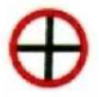地球的符号是⼀个圆形，⾥⾯包含着⼀个⼗字形，意味着地球不只是⼀块⼟，⽽是灵性的物化。

c．月亮

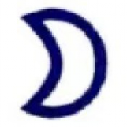⽉亮的符号很直观，就是代表意识的新⽉。

d．金星

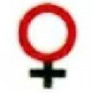⾦星的符号中，圆形在⼗字形之上，代表精神超越物质与⾦星所强调的爱，和谐，灵感相吻合。金星也代表女性。

e．火星

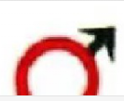正如⾦星，象征着朝向精神层⾯的上升，⽽⽕星，则象征着下降到物质层⽕星的符号与⾦星相反，⼗字形在圆形之上，代表物质超越精神，正如⾦星，象征着朝向精神层⾯的上升，⽽⽕星，则象征着下降到物质层⾯。火星也代表男性。

f．水星

⽔星与⾦星符号相似，这两颗星都⽐地球离太阳近，象征着与精神⼒量更紧密的关系，符号上⽅的新⽉形，同时⼜代表⽔星之神赫尔墨斯头盔上的⼩翅。

g. 木星

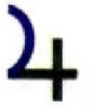对于⽊星，新⽉形在⼗字形之上，也就是说意识在物质之上，暗⽰⼀种乐观，积极的⼈⽣态度，对物质现实的超脱

h．土星

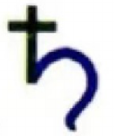暗示一种悲观压抑的人生态度，被物质现实所左右，这个新月形带一个把手，是镰刀的形状，代表收割，很多关于土星之神克罗纳斯的绘画中都有这把镰刀。

i.天王星

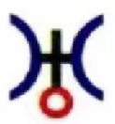天王星的符号的构成单元与水星相似，这暗示着两个星星的含义有许多相似之处。但天王星则更高一个层次，天王星是水星的代表升华形式，但是在天王星的符号里包含两个新月形，意味着意识被物质所分开，代表着改变。

j. 海王星

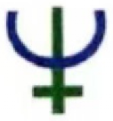海王星的符号包含一个大的新月形和一个十字形，代表敏感和灵感。同时意识被物质切入，代表对于现实情况的牺牲，这个符号也可看作是希腊神话中海王星的海神波塞冬的三叉戟。

k．冥王星

冥王星的传统符号中的小圆，一半在新月形之内，一半在外面，这象征着死亡与重生，以及物质的变化。

7．元素星座

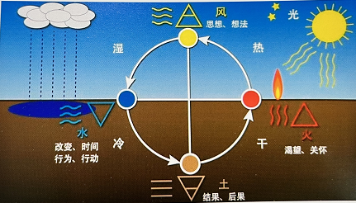

世界的构成，由四元素组成：风，火，水，土；如下宝塔所示：

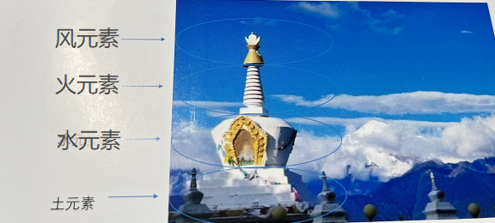

人由于太阳，月亮，上升等星座组成，所以的身体组成的元素有所不同(10星体+12星座+12宫位)，好下图所示：

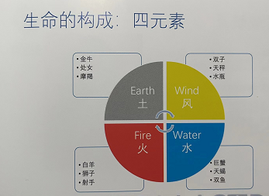

个人偏向元素罗列示例如下：

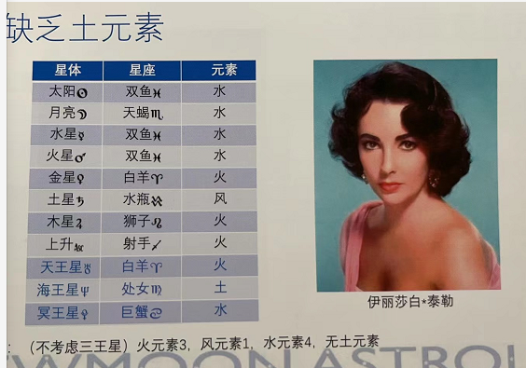

各星座划分元素如下：

土元素：金牛，处女，摩羯

风元素：双子，天秤，水瓶

火元素：白羊，狮子，射手

水元素：巨蟹，天蝎，双鱼

|  |  |
| --- | --- |
| A土元素：注重稳定的安全感，追求感官的感受，执着于物质层面 | |
| 土元素积极的自然能量 | 土元素负面or误用能量 |
| 1.筹备资源 | 1.小气，不愿意分享 |
| 2.坚实的支持 | 2.想要控制他人 |
| 3.深度理解 | 3.缺乏真切的同情心 |
| 4.把控时间，步步为营 | 4.暗箱操作or城府 |
| 5.了解潜能和机会 | 5.极端保守 |
| 6.专注，精微 | 6.粗糙和低微 |

土元素如果过度的话，在任何一个新盘中，太多的土都会引起太多的怀疑，惯性和物质主义，就是说这个人怀疑心很重，相当的物质，比较追崇，追求，注重这种物质生活的条件。太多的土元素呢，就会变得聋哑(固执听不进去)，无法去展现他的潜在创造力，因为太多的土元素意味着会出现极端保守，那它其实就是没有想象力，或者说也会缺少自由流动的能量，就是这个东西呢，会阻碍他的个人发展(或者说自我表达，创造力)，这是土元素过渡。

如果土元素是缺乏的，这样的人就会出现有点就是不切实际特征，或者说无法去落实眼前的现实考虑，那这种其实就很像风元素的人(水瓶，双子，天秤)，特别是双子，很多双子都几乎没有土元素，就你你会觉得: 这个男的好像就是看起来很海王，其实他就是在这个新盘里面缺少了土元素。缺少土元素的话，它还会出现那种找不到自己的定位，没有足够的去支撑自己，来去展现自己，或者说创造力属于泡沫型的，就讲讲可以，但是缺乏行动力，很难落地。还有就是很容易会对肉体需求的这种感官上的低落，就比如说经常会忘记吃饭，经常会忘记运动，或者经常会忘记休息，那么缺乏土元素的人啊，你们需要就是有意识的去培养生活，生活就这个养生啊，需要去带着这个知觉啊，去接受物质世界的局限。

|  |  |
| --- | --- |
| B水元素：情感链接，富有同情心，具有本能的直觉性以及疗愈净化能量 | |
| 水元素积极的自然面向 | 水元素负面or误用能量 |
| 1.同情心和理解力 | 1.总是牺牲自己or消融自己 |
| 2.玲珑，伶俐 | 2.分不清现实和幻觉 |
| 3.敏感的和容易受影响的 | 3.无界限，多疑和夸张的情感表达 |
| 4.艺术的和审美的 | 4.放纵在声色犬马中 |
| 5.想要帮助他人 | 5.想要控制他人，盗取别人怜悯 |
|  |  |

水元素有三个星座：双鱼，巨蟹，天蝎。你们有没有发现，其实他们都是属于那种很富有同情心的，然后呢，是属于那种比较温柔的，需要这种情绪价值。这就是水元素，在谈话方面呢就特别的敏感，特别的感性。如果一个人缺乏水元素，那他其实就是很容易会在心理上面，情绪上面和心理健康方面会出现问题。很难有同情心，或者说慈悲心理解别人的感受，就如人家站在你面前哭，你会觉得他很烦，这就是这属于水元素缺乏的表现，就很难去意识到自己的感觉和情绪需求。

其次就是对直觉不信赖，像女人的第六感一般都很准，但她会觉得自己是属于唯物主义的，不是唯心主义的，所以他会容易去拒绝别人啊，或者说就也无法去跟别人去连接的。这一类水元素缺乏的人呢内心会很容易陷入到孤独、恐惧和痛苦的情绪，没有办法去排解出来，也就是说水元素也代表排毒。如果水元素缺乏，他在生理上面会很容易出现排毒功能不太好，就没有办法把这个毒给排出来，导致毒素的积累会以不同的症状体现出来。

那么水元素过度，比如说你身体里面十个星体里面有七八个都是水元素，那就属于水元素过度。这种过度呢会造成情感的灵敏度很深，过于敏感。谈感情的时候，很容易会受到伤害，还有就是情绪上比较激动，容易出现时好时坏的行动力，也会深陷到情感这种漩涡之中，会导致性格不稳定的。

|  |  |
| --- | --- |
| C火元素：灵魂的驱动力，对生命的渴望，最原始的生命能量 | |
| 火元素积极的自然面向 | 火元素负面or误用能量 |
| 1.勇气和坚决的自我主张 | 1.鲁莽和自我强加 |
| 2.理想主义者 | 2.狂热的，盲从 |
| 3.热心肠 | 3.不自觉地强烈的自我意识 |
| 4.刺激性的，创造性的表达 | 4.可能会损害他人or环境 |
| 5.积极的生活动力 | 5.荒淫无度 |
| 6.热情，猛烈 | 6.放任自我，不能听从别人意见 |

属于很热情的那一种，火元素有白羊，狮子，射手。火元素过度的话，很多就是暴力狂，非常冲动，然后缺乏方向，比较鲁莽，性格比较的暴躁，所以说太多的火元素呢，其实是等于是消耗自我，自己发完火后会发现----没有任何实际的结果。

还有火元素过度的人呢他会有一个过度自我表达的倾向，就是不太会去考虑他人的感受和想法，他说他的，然后他认为他的，别人说的话他都听不进去的那一种。

火元素缺乏的话，那这个男的就是个娘娘腔，就是个娘炮，它是属于那种缺乏很旺盛的精力，同时包括消化系统也比较弱， 还不够乐观，意志上面也比较消沉，还有就是害怕挑战，或者说会去逃避一些激烈的运动。

|  |  |
| --- | --- |
| D风元素：追求理想思维，善于沟通，和理解抽象概念 | |
| 火元素积极的自然面向 | 火元素负面or误用能量 |
| 1.合作，群居 | 1.肤浅，多话 |
| 2.有创造力 | 2.模仿和重复 |
| 3.聪明，快速，惊醒 | 3.极度活跃，过于紧张 |
| 4.客观，人类思维 | 4.冷漠，没有人情味 |
| 5.充满平衡的观点 | 5.不够脚踏实地 |
|  |  |

风元素有水瓶，双子，天秤。风元素过度的人呢他是属于这种思索过普(想)，或者说缺乏方向，就是想的东西比较多，他如果没有土的稳定和水的情绪啊，这种结合就会变成一个思想的漩涡，就属于没有实际的可以落地到人类体验的领域，在一个新盘中啊，如果有太多的风元素会导致这个人说的话没有任何的实际和深度的内容，或者说去支持那些没有意义的词组，其实风元素三个星座里面，纯双子座是好多处于风元素太过度，很容易是一个没有内涵的人。

那如果缺乏风元素的人，他可能会属于太投入于行动，或者说顾及感受上面的，以及物质上的考虑。他不会去通过大脑去思索，了解这些事物背后的意义是什么，或者是很容易缺乏对自己以及人生的洞察，无法从客观的角度去反省自己，比如说摩羯，摩羯座的人就很固执，非常固执，他认为自己对的就是对的，他不会去考虑为什么，为什么别人要说你不好。

风元素缺乏的人也会常常很难从自己的行动中抽离，并且发现被摄入的事物所捆绑，神经系统也非常的脆弱，无法快速的去适应新观点，甚至会有一些身心方面的问题。缺乏风元素的女生容易是恋爱脑，她很难会去从自己这个失败的恋爱中抽离。风元素缺乏的人，他会对自己无法消化的概念啊，或者说对某些事情某些人产生生理上的这种激烈反应，甚至会出现身体上的不适应。

8开创星座，固定星座，变动星座

**a开创星座：四个季节的开始，白羊是属于春天来了，大地苏醒了，季节开始了，春天的时候开始啦。开创星座的人是属于目标感非常的强，他的一生中必须要有个目标，会朝着这个方向走，所以他叫开创星座，包括白羊座，天秤座，巨蟹座，摩羯座。**

白羊其实是通过自己的意愿来展示自己的开创性和激情，就会在自己亲身经历中去展现自己，所以白羊的开创地方，基本上都在工作中，或者说会去拟定新的冒险中进行自我表达，

巨蟹为什么属于开创性星座，其实巨蟹座是属于情感导向型的，他在家中是很有主意的，那他开创的能量是体现在家里的，家里拿什么主意要干什么，巨蟹都是属于一手包办的，所以他属于那种寻求激发所有的活动，满足他其不断的变化的这种情绪和情感需求。

天秤座为什么属于开创星座？天秤座在秋天收割的季节的时候，所以天秤座作为一个风向善于交际的星座，属于激发在不同个体之间的社会交往，会根据不同的目的将别人结合在一起，天秤的开创在于沟通型的，利用沟通，让人调整到自己的目标。

摩羯座是作为一个土象星座，非常注重实用的星座，非常自信的，甚至是属于一意孤行的，根据物质产出和实际结果来行驶的，那么原于这个原因的，摩羯座的人他会去试图提前规划自己的活动，不会出现这种很冲动的去做事情，摩羯座的开创原因是属于现实主义型的，制定目标之后要一步一步地计划落实，用实际行动来表达。

**b固定星座是属于季节开始后万物开始扎根于地，深化自己让自己成长培育自己，包括狮子座，水瓶座，天蝎座，金牛座。**

金牛座绝对是作为固定星座，金牛座，你们知道他就是我，他就是个固定的土象星座，他需要物质方面的安全感，对物质财富是有特别的执着，所以金牛座是固定星座它是属于现实主义的，他就是喜欢扎根于物质世界，享受感官的愉快，只关注自己目前的状况，包括会慢慢的去朝着心中的目标，兴趣去慢慢的走到那一步，不像白羊很有冲劲，定好目标，恨不得立刻实现自己。

狮子座属于精神能量型的，它很喜欢去把自己喜欢的精神持久发射出来，所以狮子是百兽之王嘛，他希望就大家都能听他的话，自己作为一个领导者。所以狮子呢在固定星座里面，它的固定思维就是在于自我表达方式，它有一个非常强大的力量，它会渴望把所有的活动都集中在它的权威上。

天蝎座为什么作为固定星座，因为他是水象的固定星座，属于寻求对人类跟想法的感觉永久化，所以为什么人家都说天蝎座控制欲望很强，其实他就是想要控制人类，想要把这个控制欲望产生永久化，他试图在其他方面控制同样的事情。天蝎座的属于情感主导型的，就在情感当中也是很固定的。就是有一种非常强烈的占有欲，所以很多人被天蝎座爱，他就会爱的很深情，但是呢天蝎也是属于很神秘的那一种，他会藏的很深，不太会容易去透露自己的想法，但是他种种的表现给人感觉就是你就是在控制我。

水瓶座是风元素，就是沟通思想，沟通型的，在思想或者沟通上，水瓶座是非常坚持自我看法的，所以很多人为什么说水瓶座好奇怪哦，想不通，他很感觉像反人类的那一种，其实他就是在思想沟通上，水瓶是非常坚持自己的看法的，即使是全世界人反对啊，他也会只站在自己的立场。

**c变动星座，像属于四季交叉季节的时候。双子座月份正是由春天步入夏天的那一会儿，夏天就是中间这个地方，处女座是从夏天步入秋天的那一段时间，射手座就是秋天步入冬天，双鱼座是冬天步入春天，这叫变动星座，就是一个月里面会有两个季节，包括变动星座：**

**射手座，双子座，双鱼座，处女座。**

双子座的变动在哪里呢，他的变动在思想和观念上，因为风元素就是讲的思想沟通。他们思想上的灵活，会随着事情的变化，双子会出现一瞬间就会改变观念而做出决定，也非常会随机应变。所以双子也很喜欢去收集一些信息，博学而懂得应付一些突如其来的所有事情。所以双子呢总是在移动中试图将其直接的身体环境，跟那些真正投入到他的活跃思维中的想法。

处女座他是夏天进入秋天，就是一个收割季节的时候，处女是属于务实的，但是处女座其实也可以说是属于土象星座的风元素，因为他是唯一一个变动星座是土象星座的，土象星座前面有讲过土就是代表安全，代表稳定，那为什么处女座会落在这个变动星座呢？处女座属于务实变动性的，顾名思义：不是思想的变动，也不是感情方面的变动，而是为了眼前的完美去变动的，精挑细话，他就不断的去变着手法去完成它，这种具有分析能力和逻辑能力，很多处女座的人他都是手很巧，会做很多东西。

射手座跟双子也很像，射手是属于追求生活中的冒险，就是说，他会去提供这些机会去表达自己感官层面上的欲望，会去寻找满足他这种智力的哲学或者宗教领域事物，向十二星盘里面啊，十二个宫位里面，射手是站在九宫的，第九宫就代表高等教育和知识，所以射手一生中就是追求生活中的冒险，生活中的任何新知识的点。是属于能量变动性的，就是体验于精神的变动，有很强的冲劲，也有很多射手人也很喜欢去冒险啊，会去喜欢滑雪啊，蹦极呀，这种跳伞啊，这种冒险活动会比较多，所以他往往会在这个自己的思想和感悟中去变动，就活的比较深度，然后对事情呢，往往会有精神上的看法。

双鱼座是属于水象星座，但是他属于水象星座里面最变幻莫测的星座，他会去不断的尝试去适应它，不断地感变化的感觉啊，或者说以及他对别人的情绪感觉，或者一些突发奇想，为什么很多人都说啊，双鱼座的人很爱做白日梦，就喜欢活在自己的世界里，那所以他在这个脑海中就变来变去啊，所以它属于感性变动性的，就心很大，想象力非常强，也是属于那种圣母级别的，就是圣母心很强，同情心很泛滥。所以很多双鱼他们的心大到可以装下无数人的观点，也可以也可以不停的去同情他人，他会认为事实上没有对错，只是观点不同而产生事情罢了。所以双鱼座在这个感性中变动非常的大，就把它放在了变动星座里面。

4．名词解释

### 二．看懂本命盘

1．了解个人性格基本信息

太阳，月亮，上升星座，

2．看懂自己的身体密码

健康是人的需求之根，拥有健康的身体是革命的本钱。

3．了解自己真实的爱情观

爱情观，桃花

4．了解自己的事业观

5．预知自己运势

一生的运势如何，短期的运势如何

6．趋利避害注意刑冲合

### 三．男女组合盘

1．马盘

### 四．渣男渣女盘分析